Foire aux questions – programme Partenaires stratégiques
Qu’est-ce que le programme Partenaires stratégiques (PPS)?
Le programme Partenaires stratégiques est le programme de reconnaissance et de croissance pour les conseillers et conseillères de la Sun Life. Il est conçu pour récompenser la production, le dévouement et l’engagement à offrir de solides résultats aux Clients et Clientes. Il donne accès à des avantages à plusieurs niveaux, à des outils et à un soutien qui aident à faire croître votre entreprise.

En quoi le nouveau programme Partenaires stratégiques 2027 diffère-t-il du programme précédent?
Le programme 2027 a été modernisé afin de mieux refléter les besoins des conseillers et des conseillères et les priorités commerciales. Parmi les améliorations :
- La pondération des produits donne aux conseillers et conseillères plus de crédits pour la qualification. Cela les aide à atteindre les niveaux du programme avec une CPA réelle moins élevée
- Un modèle de qualification plus transparent et structuré
- Des avantages à plusieurs niveaux améliorés qui soutiennent mieux les conseillers et conseillères
- Une occasion pour chaque conseiller et conseillère

Dans l’ensemble, le nouveau programme est conçu pour être plus clair, plus pertinent et plus favorable à vos activités quotidiennes.

Admissibilité et participation
Qui est admissible au programme Partenaires stratégiques (PPS)?
Tous les conseillers et conseillères sous contrat qui placent des affaires d’assurance admissibles à la Sun Life sont automatiquement pris en considération. Aucune inscription n’est requise.

Qualification
Comment puis-je me qualifier pour le programme?
La qualification repose sur :
- La production
- La quantité de produits
- La combinaison de produits
En fonction de vos résultats, vous vous qualifierez pour l’un des quatre niveaux dans l’un des deux profils :
Niveaux
- Émergent (nouveau)
- Partenaire
- Sélect
- Prestige
Profils – Les profils 1 et 2 offrent aux conseillers et conseillères différentes façons de se qualifier. Les avantages ne sont pas basés sur les profils.
Profil 1 :
- Cible les conseillers et conseillères qui ont un portefeuille de produits étendu dans plusieurs secteurs d’activité.
- Met l’accent sur le nombre de produits et la diversification (exige trois produits différents pour se qualifier).
Profil 2 :
- Maintient la présence dans le marché des contrats importants.
- Les conseillers et conseillères n’ont besoin que d’un seul produit.

Les conseillers et conseillères se qualifient pour notre programme Partenaires stratégiques de deux façons : soit selon le profil 1 ou le profil 2
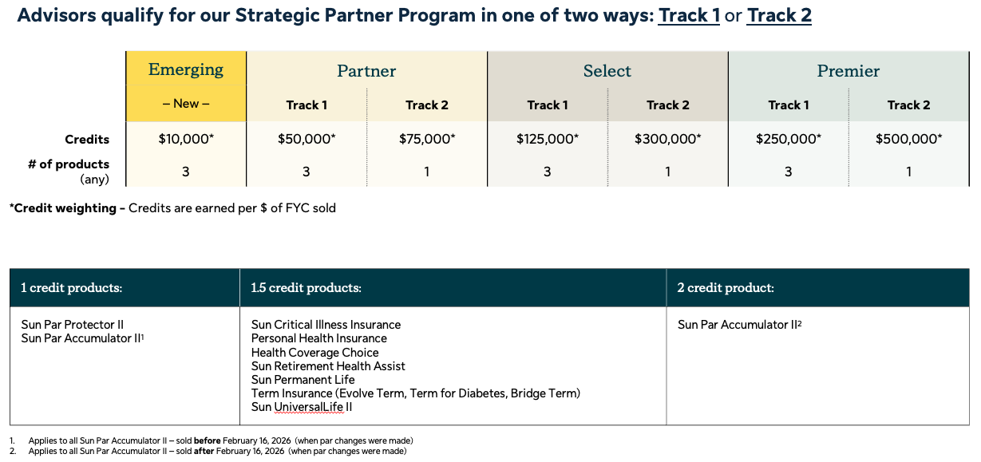

À quoi ressemblent les critères de qualification si je fais partie d’un groupe?
Dans la plupart des cas, la qualification est basée sur vos résultats individuels.
Lorsque la qualification de groupe s’applique, des lignes directrices claires préciseront :
- Comment la production est combinée
- Comment les niveaux sont attribués

Les groupes peuvent se qualifier pour le programme Partenaires stratégiques
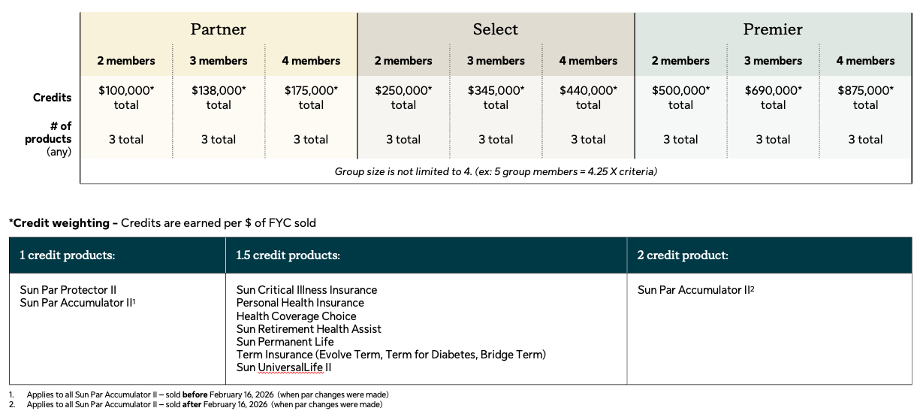

La formule pour la CPA d’un groupe est calculée comme suit :
- 2 membres = 2 x critères d’un seul conseiller
- 3 membres = 2,75 x critères d’un seul conseiller
- 4 membres = 3,5 x critères d’un seul conseiller

Les entités composées de plusieurs conseillers et conseillères ont des critères de qualification ajustés afin de tenir compte du nombre de conseillers dans le programme.

Quelle est la différence entre une année de qualification et une année d’avantages?
- Année de qualification : L’année où votre production est mesurée
- Année d’avantages : L’année où vous recevez les avantages liés à votre qualification
Par exemple, la production de 2026 détermine vos avantages de 2027.

Production et pondération
Comment fonctionne la pondération des produits?
Certains produits peuvent être pondérés plus fortement aux fins de la qualification.
Par exemple :
- Certains produits peuvent recevoir une pondération accrue.
- D’autres conservent une pondération standard.
Cela a un impact sur votre niveau de qualification, et non sur vos gains réels.

Pour un contrat où la CPA est de zéro, le produit sera-t-il considéré dans le nombre de produits requis?
Oui, le produit sera pris en compte et conservé aux fins du statut du PPS.

La pondération des produits sera-t-elle appliquée à un contrat dont la CPA est négative?
Non, la pondération des produits ne sera pas appliquée aux contrats dont la CPA est négative.

Suivi et visibilité
Où puis-je trouver mon statut de qualification?
Communiquez avec votre gestionnaire des relations à la Sun Life, il pourra faire le point avec vous.
Éventuellement, vous pourrez suivre votre progression sur la Centrale Sun Life. Cela comprend la production, la progression dans les niveaux et le statut de qualification.

Puis-je passer d’un niveau à l’autre au cours de l’année?
Votre niveau officiel est établi annuellement, mais vous pouvez passer à un niveau supérieur au cours de l’année. Cela est consigné sur une base mensuelle.

Avantages
Y a-t-il des changements aux avantages des différents niveaux?
Une gamme complète de nouveaux avantages sera mise en place afin de mieux soutenir votre entreprise. Le détail des avantages sera annoncé à l’automne 2026.

